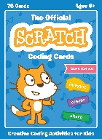
Selbstbeurteilung: So schätze ich mich ein

Lernlandschaft Informatik - Programmieren
 | nicht erreicht (1P) | erreicht (2P) | gut erreicht (3P) | übertroffen (4P)
Thema Programmieren auf der Lernlandschaft sichtbar machen | Ich habe das Thema Programmieren kaum dargestellt. | Ich habe das Thema Programmieren teilweise dargestellt. | Ich habe das Thema Programmieren vollständig dargestellt. | Ich habe das Thema Programmieren vollständig  dargestellt und ausführlich erklärt.
Präsentation Plakat (mündlich) | Ich konnte das Thema Programmieren kaum mit der Lernlandschaft erklären. | Ich konnte das Thema Programmieren  teilweise mit der Lernlandschaft erklären. | Ich konnte das Thema Programmieren mit der Lernlandschaft erklären. | Ich konnte das Thema Programmieren  ausführlich mit der Lernlandschaft erklären.
Korrektheit der Begriffe | Ich konnte kaum Fachbegriffe nennen oder richtig anwenden. | Ich konnte einzelne/ mind. 2 Fachbegriffe nennen, allerdings nicht immer im richtigen Zusammenhang. | Ich konnte die meisten/ mind. 3 Fachbegriffe nennen und grösstenteils im richtigen Zusammenhang. | Ich konnte alle Fachbegriffe nennen und habe sie im richtigen Zusammen-hang erwähnt.
Ein eigenes Programm mit Scratch darstellen können | Ich konnte kaum ein eigenes Programm darstellen. | Ich konnte ein eigenes Programm teilweise darstellen. | Ich konnte ein eigenes Programm darstellen und teilweise präsentieren. | Ich konnte selbstständig ein eigenes Programm darstellen und präsentieren.

Name:____________________________________ Datum:________________
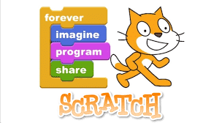
Punkte: ____/16P

nicht erfüllt übertroffen
0%
100%

